本次评价人员：周路平（二级安全评价师）、徐卫琼（三级安全评价师）详见报告签字页。
云南石林石油有限公司石林油库作业班班长：鲁绪强。
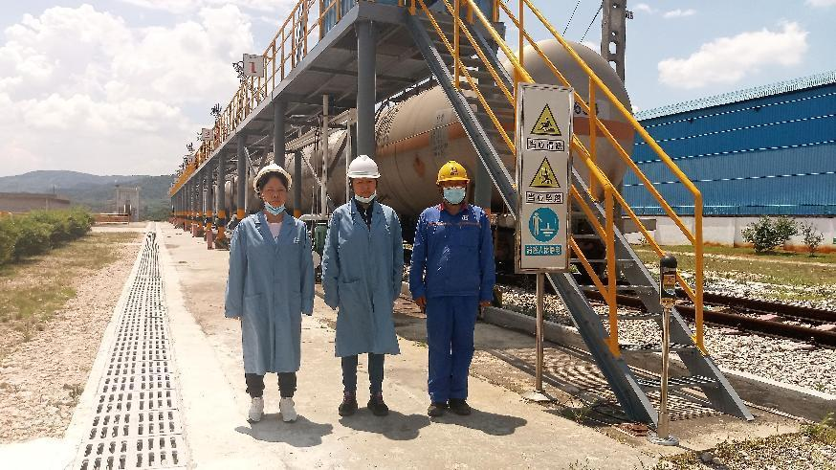
图2-13 评价人员和油库负责人

